@author : Jeffery

@email : 1345199080@qq.com

@each : 王者之作 ，请大家鉴赏

/************************************** 微擎系统 **************************/

# 新增功能

## 在插件下目录新建php文件（php类） --- 作用：（可把后台web、前台app、app接口分开）

### 目前支持类似

<http://xxx/app/index.php?i=1&c=api&do=index&m=j_act> 这种形式链接

### 目前没有检测到BUG（ 虽然修改了微擎原系统里面的功能，但是没关系… ）

### 解答：

#### 类似这样

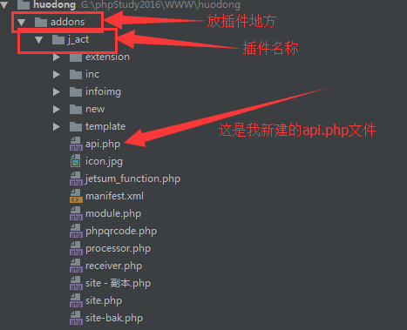

#### 链接访问地址如下

http://huodong.gzweixinapp.com/app/index.php?i=1&c=api&do=index&m=j_act

#### 带你们飞了

1. 在整套系统根目录下新建你所对应的文件夹 ( 比如&c=api，那么就叫api )

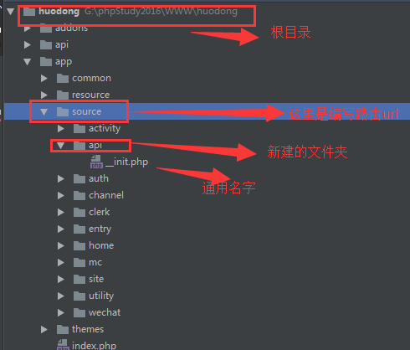

1. 里面的内容代码：( 红色圈圈里面的内容是重点，createModule…这个函数 )
2. 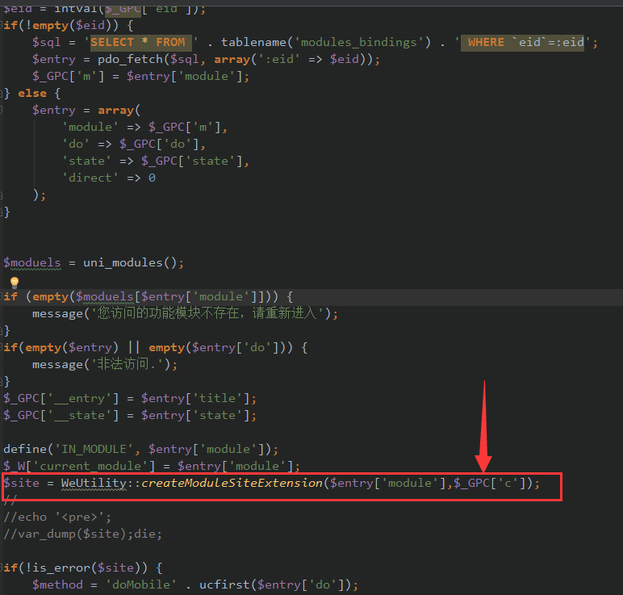
3. 这个函数是在以下图片。 （搜索createModuleSite函数，并把图片以下代码复制进去 --- 进行改编的版本）
4. 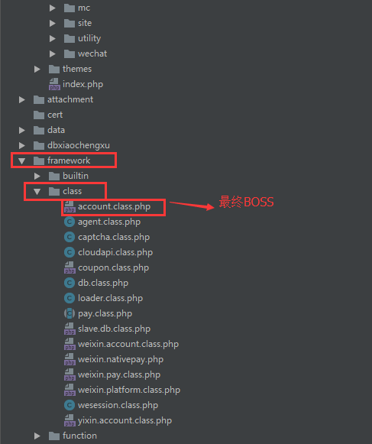
5. 改编的代码版本
6. */**  
    \** ***@author*** *Jeffery  
    \** ***@return*** *创建php文件 - 相对应于site.php  
    \** ***@param****（ 目录如下：addons/插件名/xxx.php - 类名 , 访问链接地址 index.php?i=1&c=xxx&do=index&m=插件名 ）  
    */***public static function** createModuleSiteExtension($name,$c) {  
    **global** $_W;  
    **static** $file;  
    $classname = "{$name}Module".ucfirst($c);  
    error_reporting(*E_ALL*);  
    **if**(!class_exists($classname)) {  
    $file = *IA_ROOT* . "/addons/{$name}/".$c.".php";  
    **if**(!is_file($file)) {  
    $file = *IA_ROOT* . "/framework/builtin/{$name}/site.php";  
    }  
    **if**(!is_file($file)) {  
    trigger_error('ModuleSite Definition File Not Found '.$file, *E_USER_WARNING*);  
    **return null**;  
    }  
    **require** $file;  
    }  
     
    **if**(!class_exists($classname)) {  
    trigger_error('ModuleSite Definition Class Not Found', *E_USER_WARNING*);  
    **return null**;  
    }  
    $o = **new** $classname();  
     
    $o->uniacid = $o->weid = $_W['uniacid'];  
    $o->modulename = $name;  
    load()->model('module');  
    $o->module = module_fetch($name);  
    $o->__define = $file;  
    **self**::*defineConst*($o);  
    $o->inMobile = defined('IN_MOBILE');  
    **if**($o **instanceof** WeModuleSite) {  
    **return** $o;  
    } **else** {  
    trigger_error('ModuleReceiver Class Definition Error', *E_USER_WARNING*);  
    **return null**;  
    }  
   }
7. 已OK，大功告成，到插件目录编写api.php文件

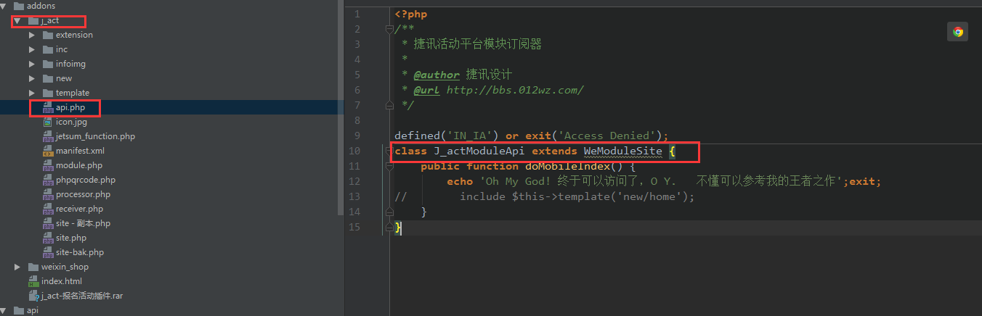

问题 ：

1. 为何还得写doMobilexxx()这种形式呢？
   1. 。。。。。。。。。。。 往后再研究这个了。先这样用着，有问题请@我me
2. 按照这种方式，对接接口方面（ APP，微信小程序 ）
   1. 微信小程序会导致
   2. 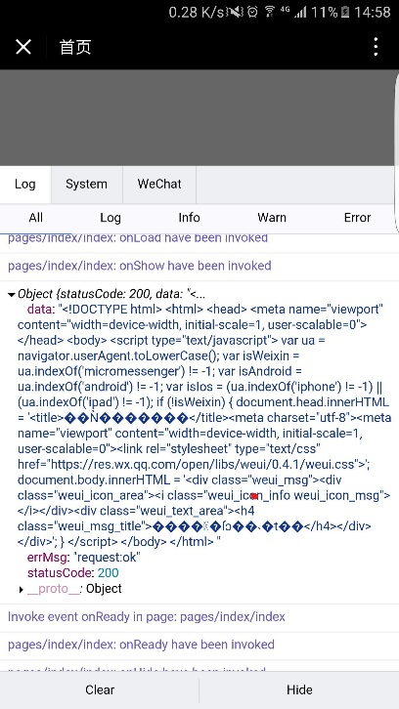
   3. 解决方法：
      1. 根目录下app\common\bootstrap.app.inc.php
      2. 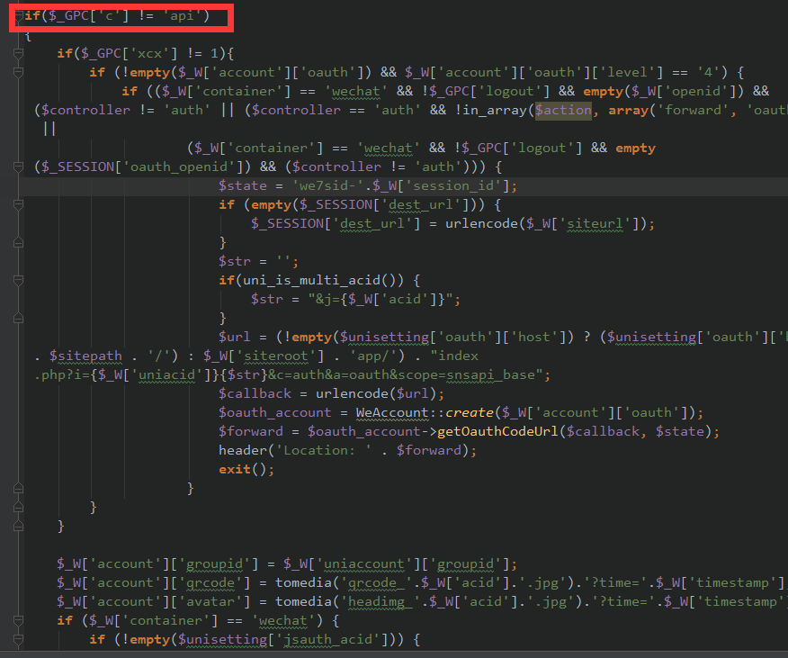

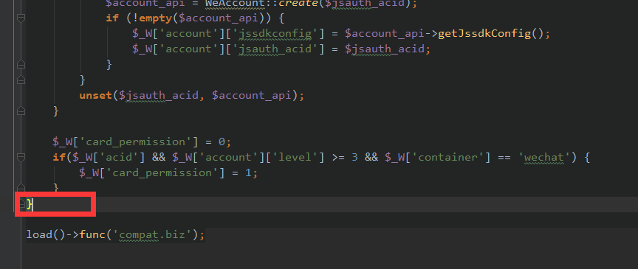

添加到这里